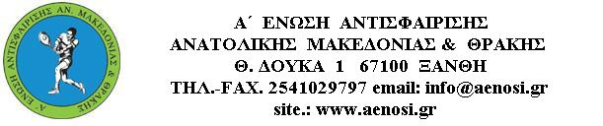

Α΄ ΕΝΩΣΗ : 02 ΝΟΕΜΒΡΙΟΥ 2016
Προς
Τα Σωματεία Μέλη

Σας παρακαλούμε να μας ενημερώσετε συμπληρώνοντας την κατάσταση που επισυνάπτεται για τους ενεργούς αθλητές και αθλήτριες του σωματείου σας για το έτος 2016.
Ενεργοί αθλητές θεωρούνται όσοι/ες συμμετείχαν έστω και σε μία διοργάνωση της Ε.Φ.Ο.Α. ή της Ένωσης.
Η αποστολή των στοιχείων πρέπει να γίνει μέχρι 15 Νοεμβρίου 2016.
Στο email της Α΄ Ένωσης info@aenosi.gr

*** Ενεργοί αθλητές / τριες θεωρούνται όσοι/ες συμμετείχαν έστω και σε μία διοργάνωση της Ε.Φ.Ο.Α. ή της Ένωσης, εφόσον εστάλησαν τα αποτελέσματα των αγώνων με τη διαδικασία που απαιτείται. Συμμετοχή θεωρείται αυτή στα επίσημα προ -παιδικά πρωταθλήματα, επίσημα πρωταθλήματα junior και στα επίσημα πρωταθλήματα seniors & βετεράνων (της ΄Ενωσης) με την απαραίτητη προϋπόθεση να υπάρχει Αριθμός μητρώου.

Ο
ΠΡΟΕΔΡΟΣ
ΒΑΧΑΡΙΔΗΣ ΚΥΡΙΑΚΟΣ

